Виноградный оазис Георгия Казака
На приусадебном участке горожанин выращивает виноград 68 сортов и гибридов
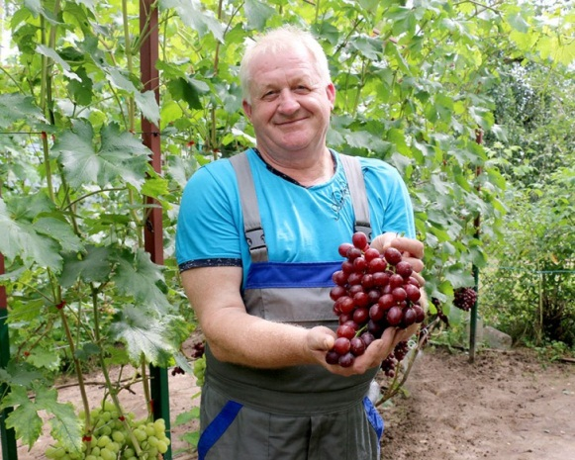
На подворье Георгия Казака в Слуцке возникает ощущение виноградного ландшафта Испании или Италии: аккуратные «арки» прекрасной лозы предстают взору, налитые соком, сияющие на солнце крупные гроздья зеленого, черного, синего, розового винограда…
Двенадцать лет Георгий Семёнович занимается виноградарством, в том числе основательно – более пяти лет. По специальности Георгий Казак – плиточник-облицовщик, много лет занят в сфере строительства, сейчас работает в управлении капитального строительства Слуцкого района.
– Вначале и не думал, что выращивание винограда станет моим серьезным увлечением, – отмечает Георгий Семёнович. – Купил пять кустов виноградной лозы, пускай себе растут в огороде… Потом начал интересоваться, как ухаживать за этой культурой, оказалось, хоть и трудоемкое, но очень увлекательное дело. Хочу отметить, что виноград полезная, красивая, солнечная, благородная ягода, которую с древних времен ценят во многих странах мира. Если к ней относиться с любовью, она обязательно отблагодарит богатым урожаем. Сейчас на нашем участке возле дома 72 куста винограда 68-ми сортов и гибридов. Есть болгарские, российские, германские, украинские сорта, доминируют «зоренька», «басанти», «клубничный», «минор», «велюр».
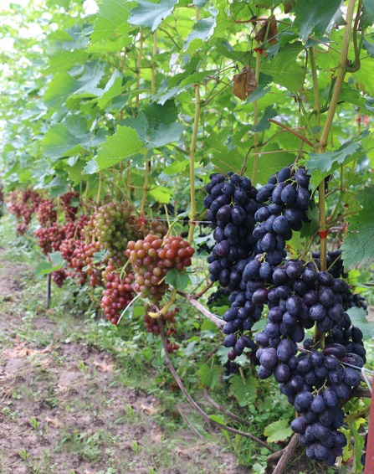
Собеседник занимательно рассказывает о том, как все начиналось: как устанавливал специальные шпалеры для лозы, как подкармливал растения, наблюдал за развитием побегов. Сейчас он настоящий ас в этом деле, например, только по изгибу молодых побегов («должны быть, как шея лебедя») может определить, правильно ли развивается растение, по цвету листьев – каких минералов не хватает. Досконально знает, как правильно пасынковать, бороться с болезнями этой культуры. Георгий Семёнович даже приобрел специальный прибор – рефрактометр для измерения концентрации сахара в плодах.
– Откуда черпали информацию по уходу за виноградом? – интересуюсь у горожанина.
– Из книг, из интернета. Кстати, в одной из соцсетей вступил в чат таких же приверженцев виноградного дела. Там и белорусы, и россияне, жители других стран, схожих по климатическим условиям с нашей Беларусью. Обмениваемся информацией, делимся опытом. Изменение климата, глобальное потепление способствуют адаптации культуры в наших широтах. Но даже при неблагоприятных погодных условиях, скажем, в дождливое лето, при использовании определенных сортов можно получать неплохой урожай ягоды, – убежден Георгий Семёнович.
Без устали в свободное от работы время он трудится в своем маленьком виноградном оазисе, говорит, работа окрыляет, вдохновляет, красота виноградной лозы – услада сердцу, да и вкус ягод великолепный. Это правда, продегустировав ягоды на участке Георгия Казака, могу с уверенностью сказать, что он выращивает очень вкусный, с разными нотками сладости и кислинки, виноград. Даже самый притязательный гурман со мной согласится. Кстати, заботиться о винограде нужно не только в теплое время года, специального ухода культура требует и зимой, в том числе очень важно, чтобы побеги оставались сухими и не замерзли.
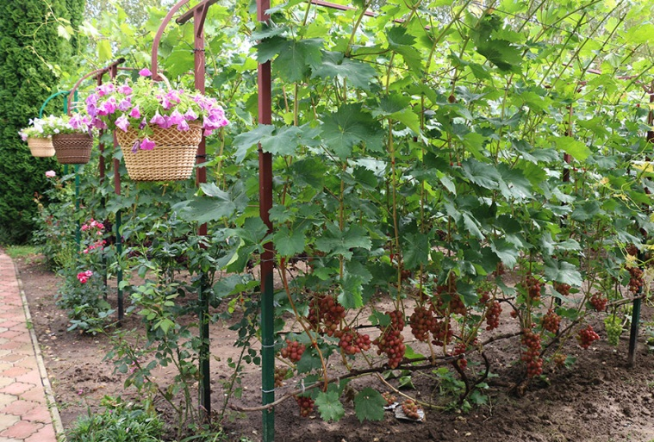
– Моя жена Тереза Евгеньевна поддерживает и помогает в уходе за виноградом, это, можно сказать, наше семейное дело, семейный бренд, – улыбается Георгий Семёнович. – Дети, внуки также интересуются, по возможности помогают. Но мы пока сами справляемся, нам в радость работа на земле…
И это видно: кроме винограда на приусадебном участке этой семьи растут персики, абрикосы, яблони, груши, черешня, клубника, голубика, ежевика и многие другие культуры. В идеальном состоянии содержится придомовая территория, прекрасные кашпо собственного производства с цветами украшают дорожку к дому.
– И что же Вы делаете с урожаем винограда? – интересуюсь у Георгия Семёновича.
– Преимущественно раздаем, угощаем друзей, знакомых. Это так приятно, – слышу в ответ.
Это как из песни Булата Окуджавы:
«Виноградную косточку в теплую землю зарою
И лозу поцелую, и спелые гроздья сорву,
И друзей созову, на любовь свое сердце настрою,
А иначе зачем на Земле этой вечной живу».
Наталья Селезнева
Слуцкі край. — 2024. — 30 жн. — С. 12.

